用户与机器进行对话，然后点击跳转到查询结果，选择一个心仪的酒店点击添加到预订，之后去结算，填写个人信息后提交订单，出现二维码，付款即可完成预订。展示如下：

（1）对话过程：

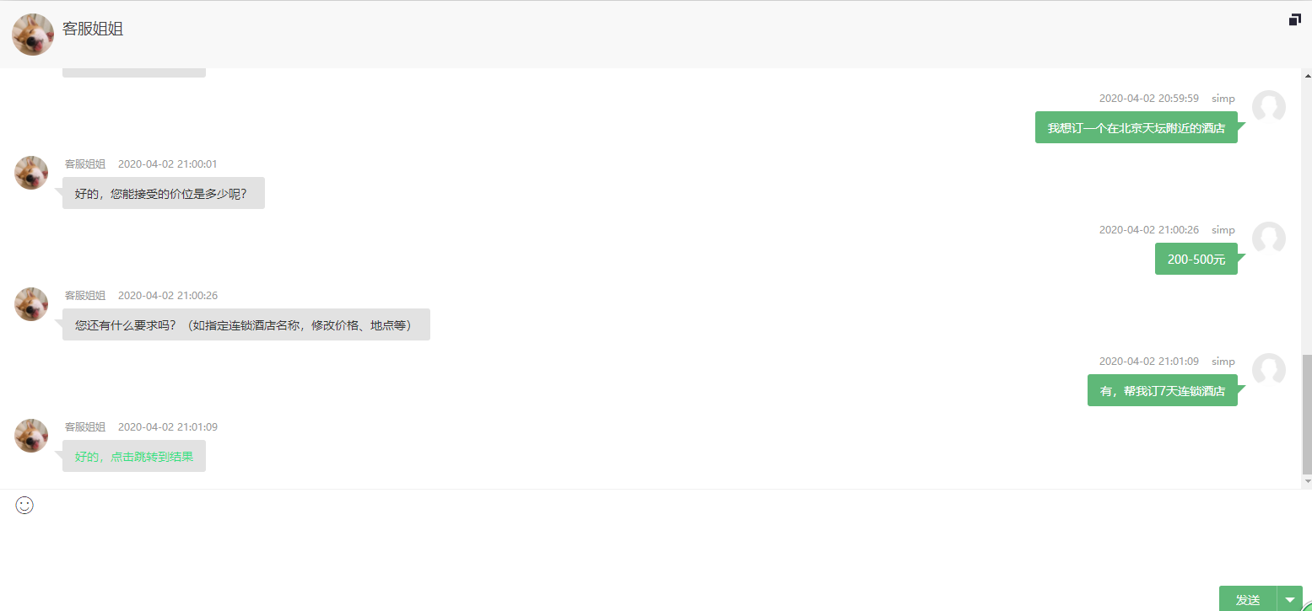

（2）结果显示：

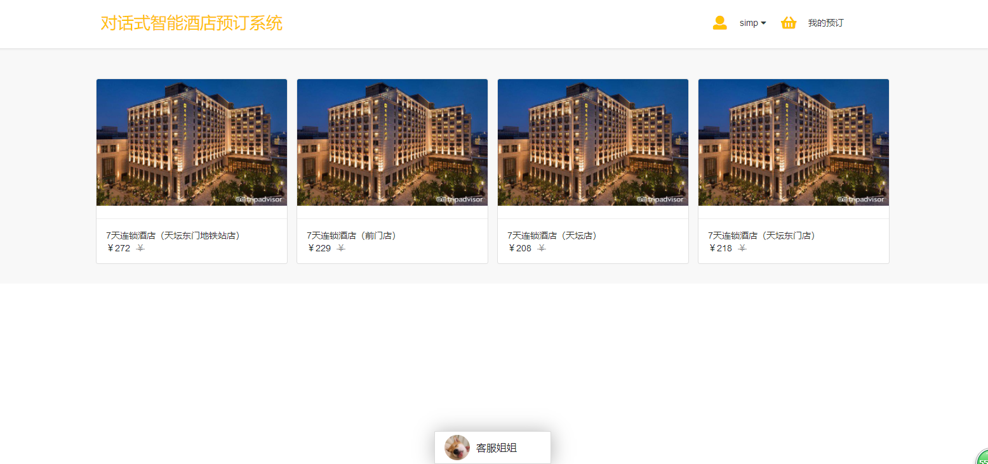

（3）选择一个添加预订：

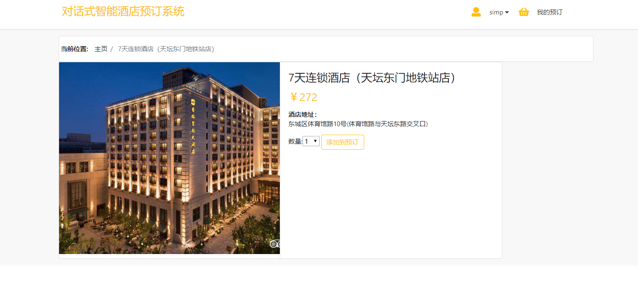

（4）去结算：

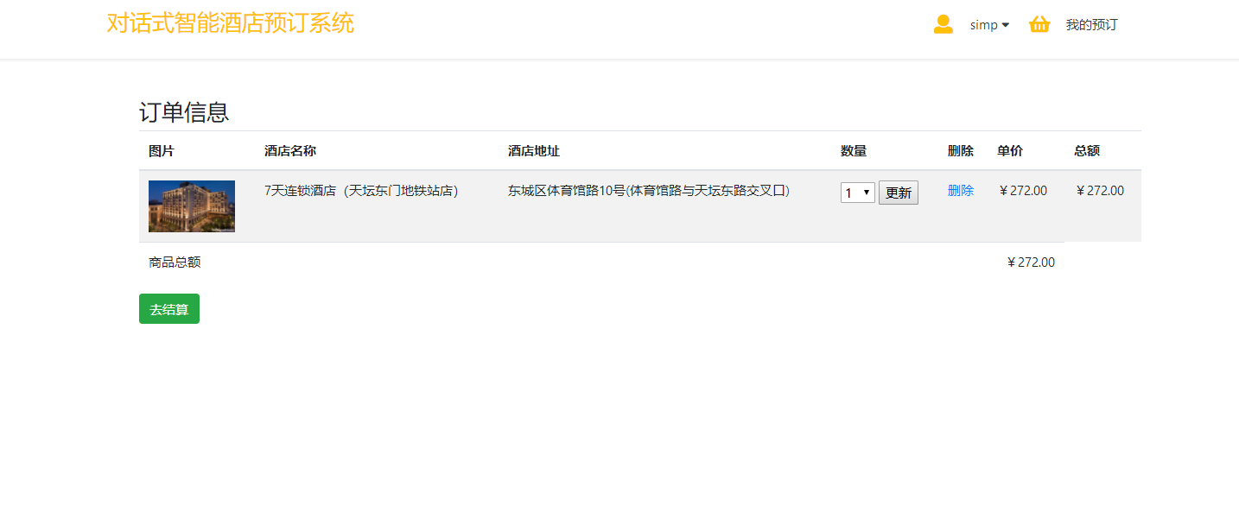

（5）提交订单：

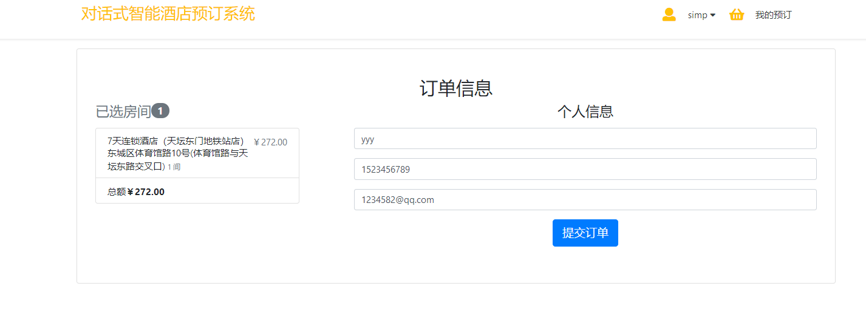

（6）扫码付款：

